**Державний вищий навчальний заклад**

**Ужгородський національний університет**

**Факультет інформаційних технологій**

**ЛАБОРАТОРНА РОБОТА № 12**

**Тема: «МАТЕМАТИЧНЕ ОПРАЦЮВАННЯ РЕЗУЛЬТАТІВ НЕРІВНОТОЧНИХ**

**ВИМІРЮВАНЬ ОДНІЄЇ ВЕЛИЧИНИ»**

Виконав студент 3 курсу

Спеціальності «Комп’ютерні науки – Інформатика»

Веждел Павло Павлович

**Ужгород-2025**

**Завдання**

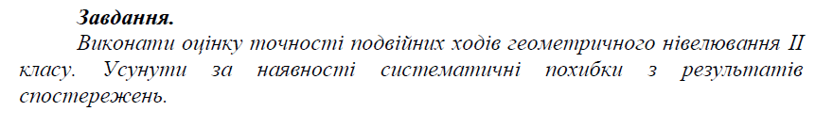

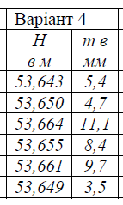

**Хід роботи**

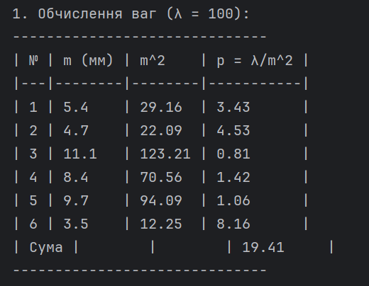

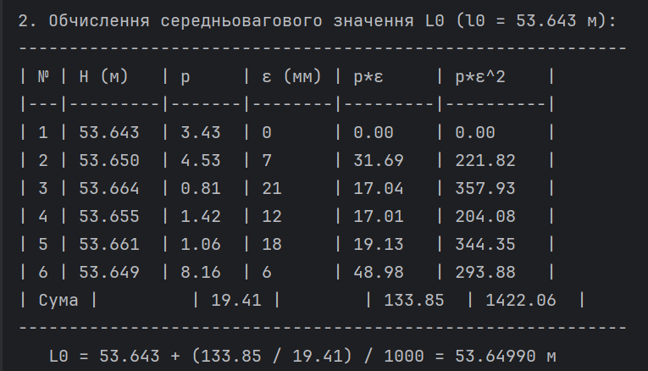

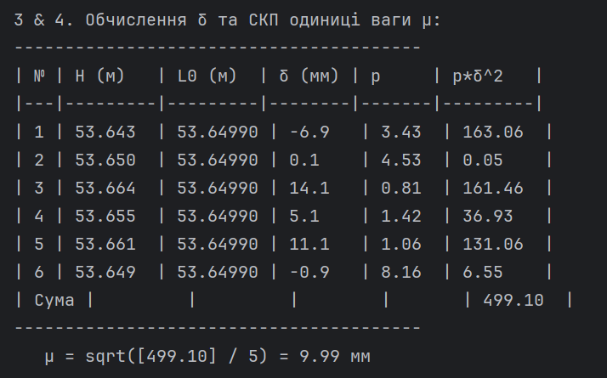

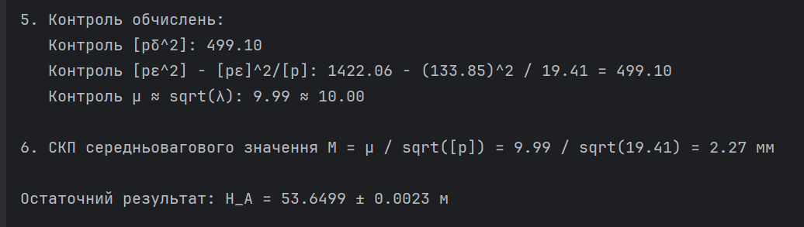

Висновки:

На цій лабораторній роботі були виконані розрахунки для визначення висоти точки А за результатами нівелювання. В процесі обчислень було отримано середньозважене значення висоти H_A = 53.6499 м з середньою квадратичною похибкою ±0.0023 м. Середня квадратична похибка одиниці ваги (μ) склала 9.99 мм, що майже співпало з теоретичним значенням √λ = 10.00 мм, що підтверджує правильність розрахунків. Контрольні перевірки, такі як перевірка рівнянь для похибок [pδ²] і [pε²], показали узгодженість результатів. Окрім того, обчислена СКП середньозваженого значення висоти дорівнює 2.27 мм. Таким чином, результати роботи підтверджують високу точність вимірювань і надійність отриманих даних для визначення висоти точки А на рівні 53.6499 ± 0.0023 м.